**BAB IV**

**PEMBAHASAN**

Prinsip kerja hidraulik ram automatik (pompa hidram)merupakan proses perubahan energi kinetik aliran air menjadi tekanan dinamik dan sebagai akibatnya menimbulkan palu air *(water hammer)* sehingga terjadi tekanan tinggi dalam pipa. Dengan mengusahakan supaya katup limbah *(waste valve)* dan katup pengantar *(delivery valve)* terbuka dan tertutup secara bergantian, maka tekanan dinamik diteruskan sehingga tekanan inersia yang terjadi dalam pipa pemasukan memaksa air naik ke pipa pengantar.

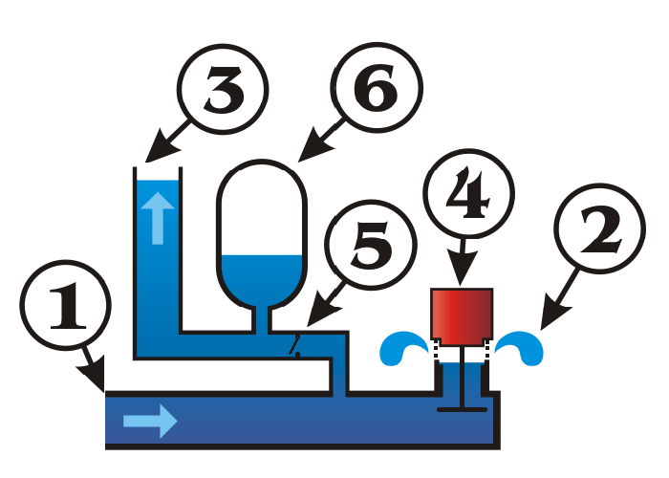

Gambar 4.1. **Pompa Hidram.**

Bagian-bagian utama yang menyusun alat ini terdiri dari pipa pemasukkan *(drive pipe)*, pipa pengeluaran atau pita pengantar *(delivery valve)*, katup udara *(air valve)* dan ruang udara *(air chamber)*.

Cara kerja hidraulik ram dan bagian-bagian utamanya terlihat pada gambar 4.1 Air mengalir dari suatu sumber atau sebuah tangki melalui pipa pemasukan dan keluar melalui katup limbah. Aliran air yang melalui katup limbah cukup cepat, maka tekanan dinamik yang merupakan gaya ke atas mendorong katup limbah sehingga tertutup secara tiba-tiba sambil menghentikan aliran air dalam pipa pemasukan. Aliran air yang terhenti mengakibatkan tekanan tinggi terjadi dalam ram, jika tekanan cukup besar akan mengatasi tekanan dalam ruang udara pada katup pengantar dengan demikian membiarkan air mengalir ke dalam ruang udara dan seterusnya ke tangki penampungan.

Gelombang tekanan atau *"hammer"* dalam ram sebagian dikurangi dengan lolosnya air ke dalam ruang udara dan denyut tekanan melompat kembali ke pipa pemasukan dan mengakibatkan hisapan di dalam badan ram. Hal ini menyebabkan katup pengantar menutup kembali dan menghalangi mengalirnya air kembali ke dalam ram. Katup limbah turun atau terbuka dan air dari sumber melalui pipa pemasukan mengalir ke luar dan siklus tadi terulang lagi.